GPS Puzzle Mathematik: Urlaub in Marokko
Bei der Aufklärung von Verbrechen nutzt die Polizei auch gerne Handydaten. Je nach Einstellung des Smartphones, kann mehr oder weniger über den Aufenthaltsort des Smartphonebesitzers zu einem bestimmten Zeitpunkt gesagt werden. Bei der folgenden Aufgabe kann dies ein wenig nachempfunden werden. Sie stammt aus einem Marokko Urlaub. | 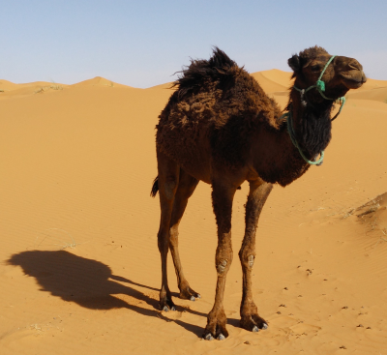  Bild: P.Bronner

Schlagworte
Fach: Mathematik
Schulart: Sek 1
Alter: 10-16
Zeitbedarf: Je nach Klassenstufe 2 Unterrichtseinheiten (90min) mit Galeriespaziergang
Forschendes Lernen: Interpretation und Bewertung der Ergebnisse, Kommunikation und Präsentation
Bezug zur Arbeitswelt: Ermittler

Aufgabenstellung
- Sucht Euch zusammen ein Niveau aus und holt die entsprechenden Seiten vom Lehrertisch:  Niveau : Seiten 1 – 3  Niveau : Seiten 1 – 4  Niveau : Seiten 1 – 4 und Seite 7  Niveau : Seiten 1 - 3 und Seiten 5 – 7  - Nehmt die entsprechenden Seiten und schneidet als Hausaufgabe alle Karten aus.  - Beachtet bitte: Bei allen Ausflügen wurden die GPS Daten nur für wenige Minuten aufgenommen. | 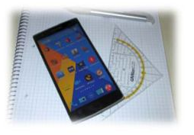  Bild: P. Bronner
- Ordnet die Karten sinnvoll zueinander und klebt diese als Gruppe auf ein Plakat.
- Bei einem anschließenden Galeriespaziergang werdet ihr Euch gegenseitig die Poster korrigieren.

Hausaufgabe über eine Woche:
Nehmt als Hausaufgabe selbst GPS Daten von drei Alltagssituationen auf und druckt die jeweiligen Diagramme aus.
Hinweis: Die GPS Daten wurden mit der Android App: „Meine Tracks“ aufgenommen. Der Druck des Bildschirm des Smartphones erfolgte mit der App: „Screenshot“. Die App wurde offline verwendet, so dass in der Kartenansicht der Kartenhintergrund nicht geladen wurde. Alle Bilder wurden mit dem Smartphone aufgenommen.
Seite1: Beschreibung der Situation als Text:

Auf dem Dromedar durch die Wüste über kleine Sanddünen in den Sonnenaufgang reiten. | Mit dem Kleinbus geht es eine kurvige Bergstraße mit Serpentinen nach unten. | Abstieg zu Fuß vom Berg in der Altstadt von Aït-Ben-Haddou. Am Ende wurde ein breiter Fluss in die Neustadt überquert.
Text 5 | Text 9 | Text 3

Mit dem Kleinbus geht es eine lange und kurvige Bergstraße mit sehr schlechtem Straßenbelag im Gebirge des hohen Atlasses nach unten. | Gemütlicher Spaziergang auf einem Rundweg durch den Palmengarten „Jardin Majorelle“ in Marrakesch. | Fahrt auf einer marokkanischen Autobahn mit dem Kleinbus.
Text 7 | Text 1 | Text 4

Ein wunderschöner Tag am Strand: Sonnen, Eis essen und baden im Atlantik! | Rückflug mit 6 Warteschleifen über Frankfurt wegen eines Unwetters und Zwischenlandung zum Auftanken in Stuttgart (Smartphone war im Flugmodus!). | Heimfahrt auf der Autobahn mit dem Auto von Frankfurt nach Freiburg.
Text 2 | Text 8 | Text 6

Seite 2: Beschreibung der Situation als Bild:

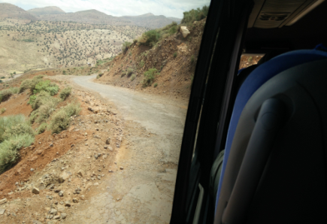 |  | 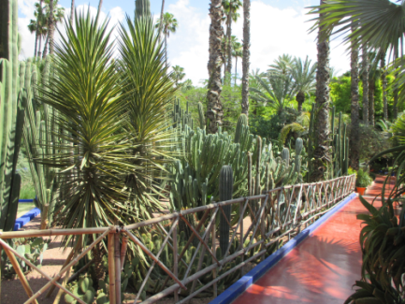
Bild 3 | Bild 4 | Bild 9

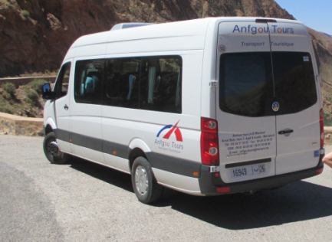 | 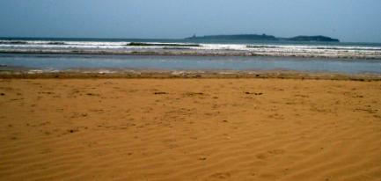 | 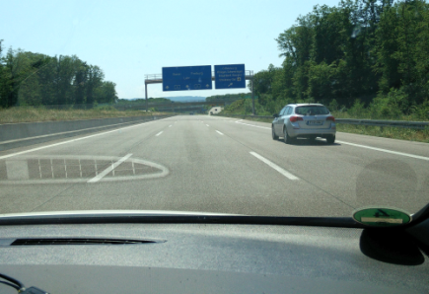
Bild 1 | Bild 7 | Bild 6

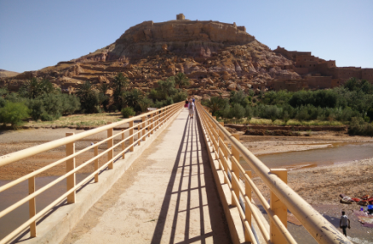 | 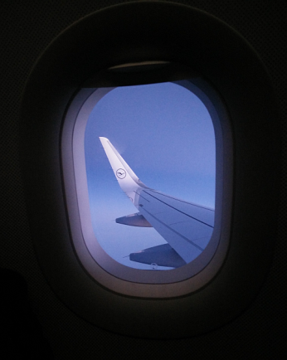 | 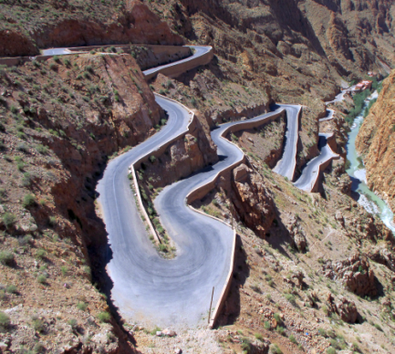
Bild 2 | Bild 5 | Bild 8

Seite 3: Beschreibung der Situation als Ortsdiagramm

Hinweise: Norden ist oben, die Fahne bedeutet den Endpunkt der Strecke.
Das Diagramm wurde ohne Google-Kartenmaterial dargestellt (Verwendung der GPS App offline).

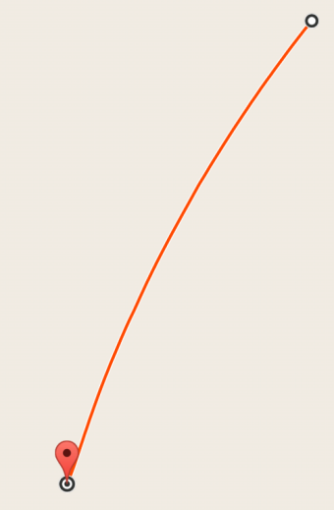 | 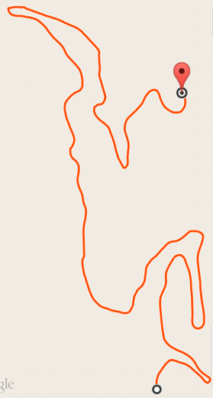 | 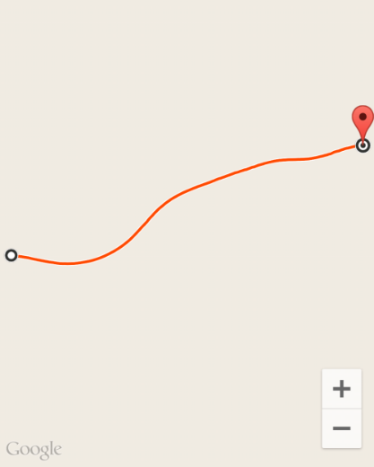
Karte 7 | Karte 2 | Karte 8
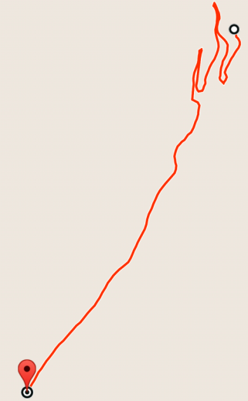 | Bitte eigenes Diagramm zeichnen. | 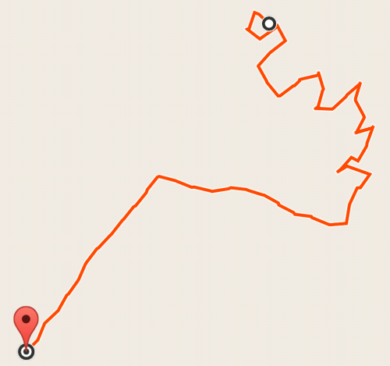
Karte 1 | Karte 5 | Karte 3
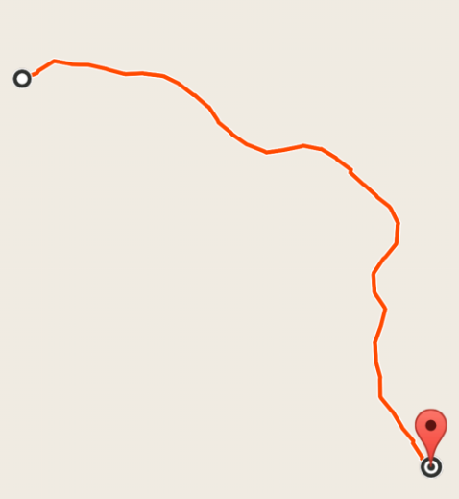 | 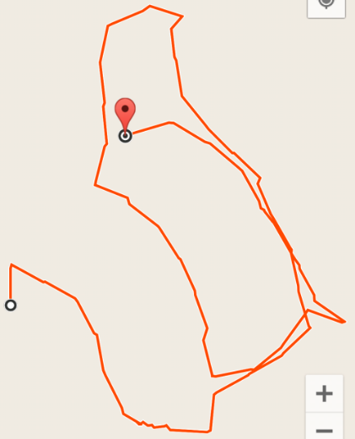 | 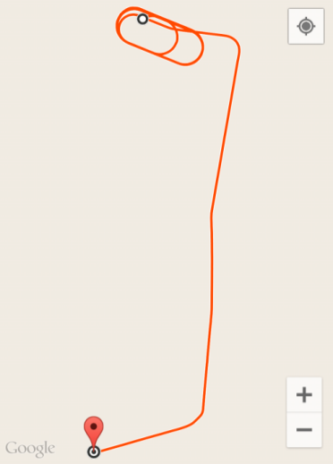
Karte 9 | Karte 4 | Karte 6
Seite 4: Beschreibung der Situation als Geschwindigkeits- und Höhendiagramm

Hinweis: Die Höhenangabe bei GPS ist nie sonderlich genau: Abweichungen von 10m sind möglich.

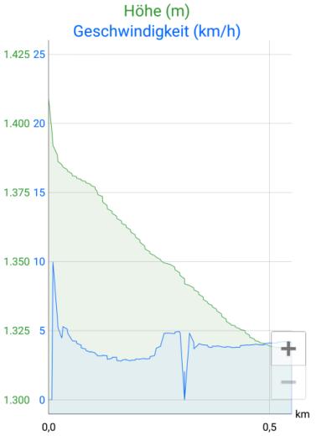 | 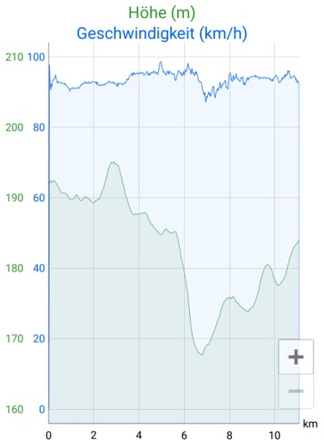 | Bitte eigenes Diagramm zeichnen.
Höhe / Geschwindigkeit 6 | Höhe / Geschwindigkeit 4 | Höhe / Geschwindigkeit 9
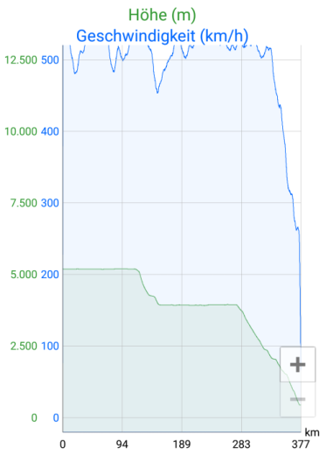 | 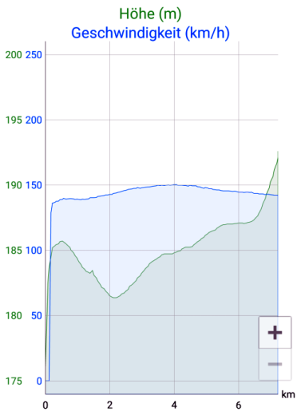 | 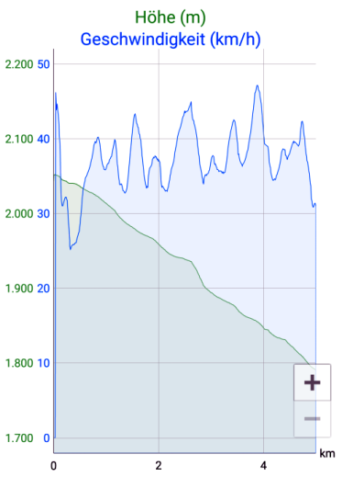
Höhe / Geschwindigkeit 2 | Höhe / Geschwindigkeit 1 | Höhe / Geschwindigkeit 7
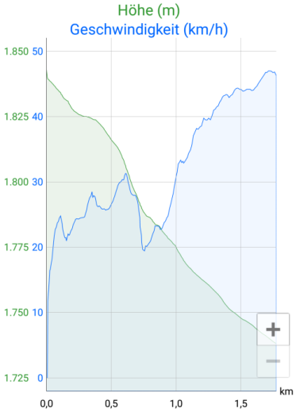 | 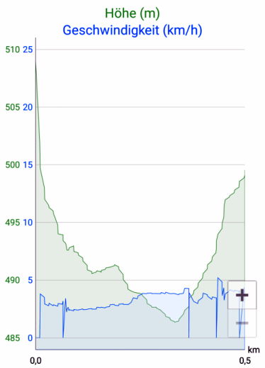 | 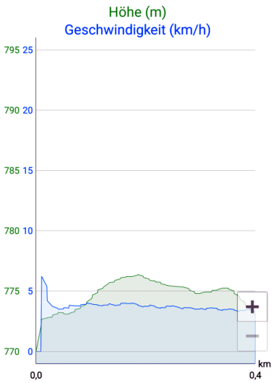
Höhe / Geschwindigkeit 8 | Höhe / Geschwindigkeit 3 | Höhe / Geschwindigkeit 5

Seite 5: Beschreibung der Situation als Höhendiagramm

Hinweis: Die Höhenangabe bei GPS ist nie sonderlich genau: Abweichungen von 10m sind möglich.
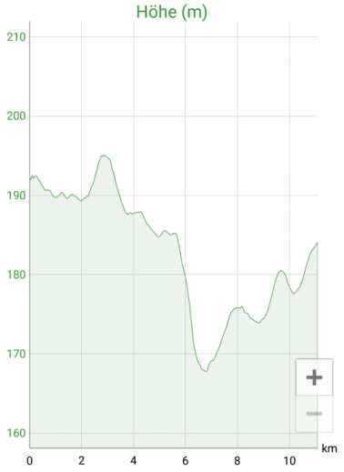 | Bitte eigenes Diagramm zeichnen. | 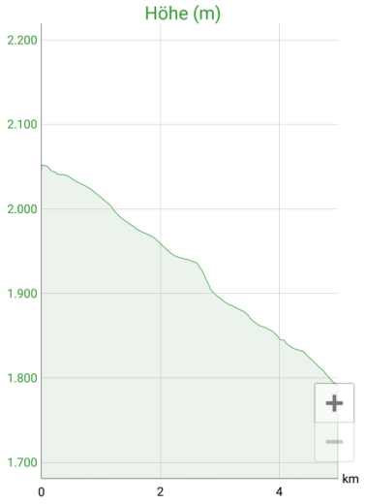
Höhendiagramm 4 | Höhendiagramm 7 | Höhendiagramm 5
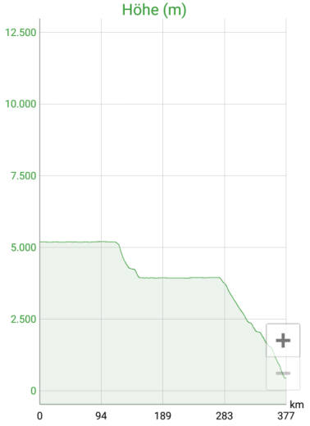 | 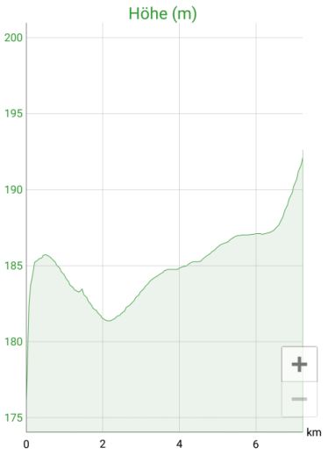 | 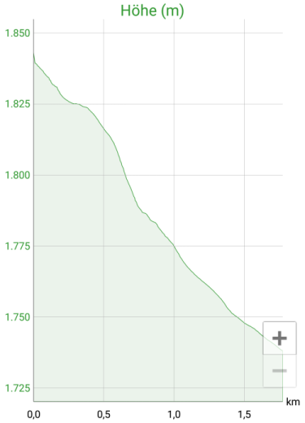
Höhendiagramm 8 | Höhendiagramm 3 | Höhendiagramm 9
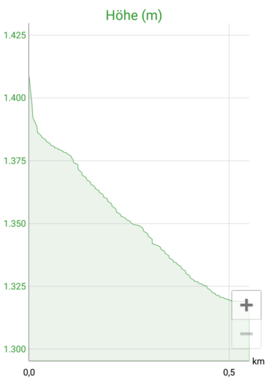 | 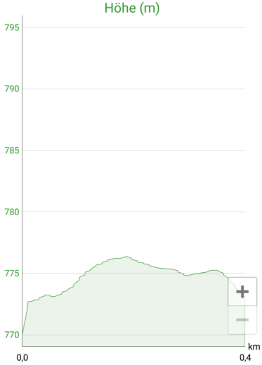 | 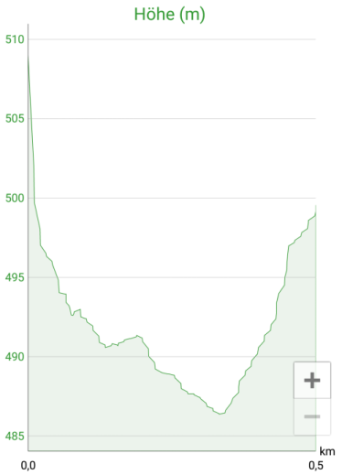
Höhendiagramm 6 | Höhendiagramm 1 | Höhendiagramm 2

Seite 6: Beschreibung der Situation als Geschwindigkeitsdiagramm

Bitte eigenes Diagramm zeichnen. | 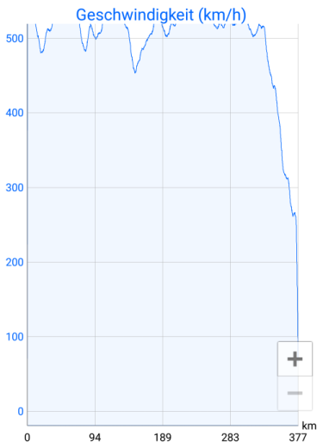 | 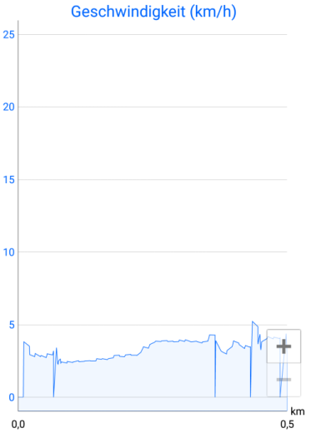
Geschwindigkeitsdiagramm 7 | Geschwindigkeitsdiagramm 1 | Geschwindigkeitsdiagramm 2
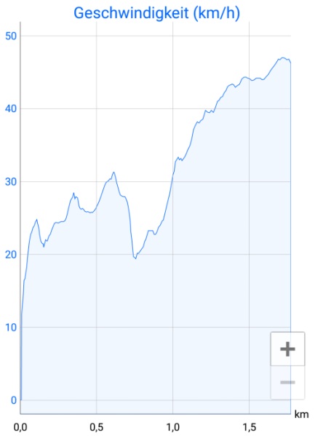 | 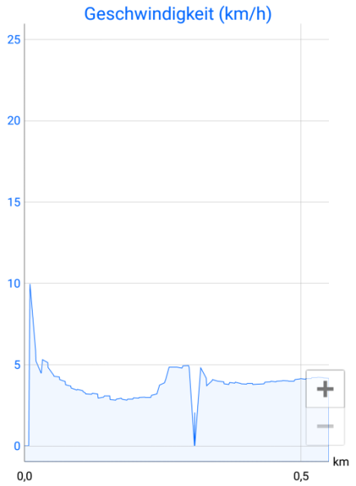 | 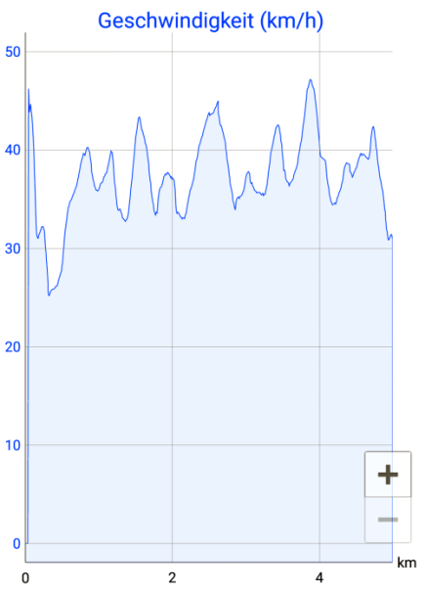
Geschwindigkeitsdiagramm 3 | Geschwindigkeitsdiagramm 4 | Geschwindigkeitsdiagramm 9
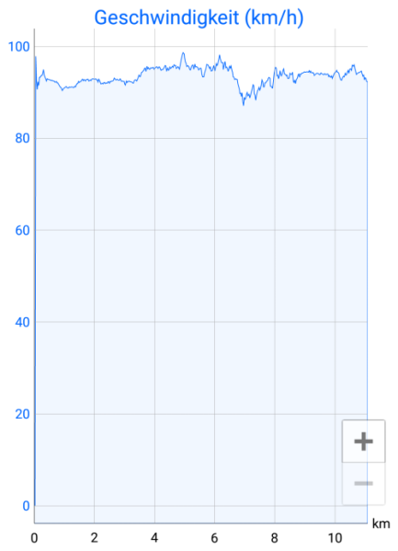 | 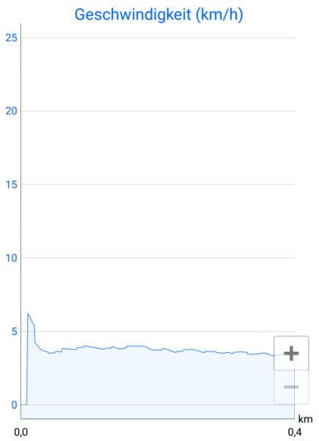 | 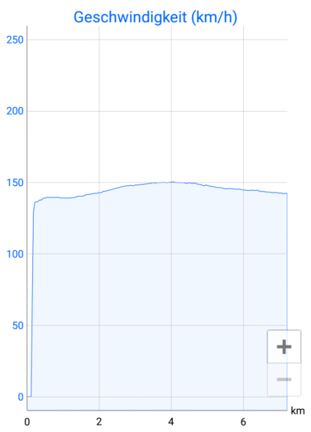
Geschwindigkeitsdiagramm 5 | Geschwindigkeitsdiagramm 8 | Geschwindigkeitsdiagramm 6
Seite 7: Beschreibung der Situation in Form einer Statistik

Bitte eigene Statistik überlegen. | 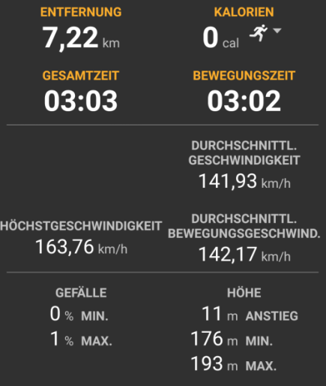 | 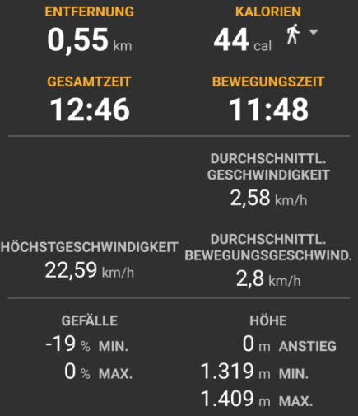
Statistik 4 | Statistik 1 | Statistik 6

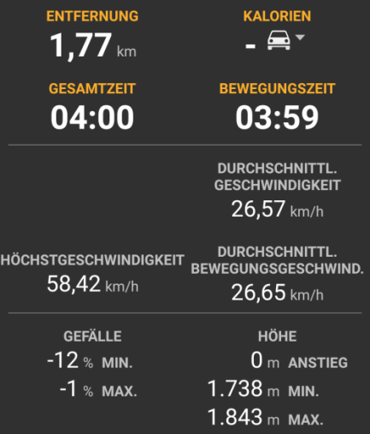 | 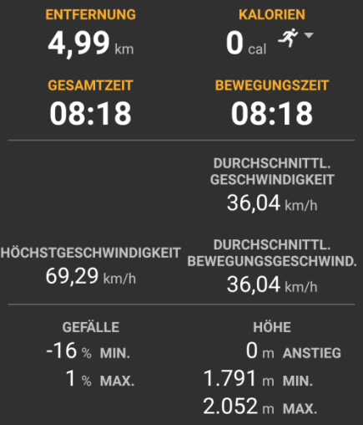 | 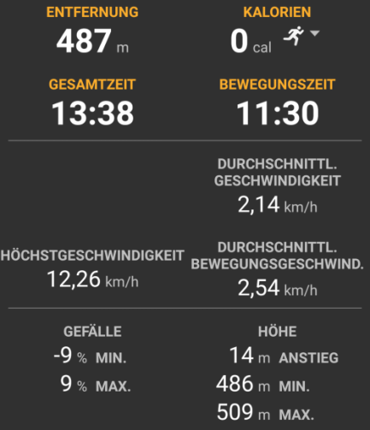
Statistik 7 | Statistik 9 | Statistik 3

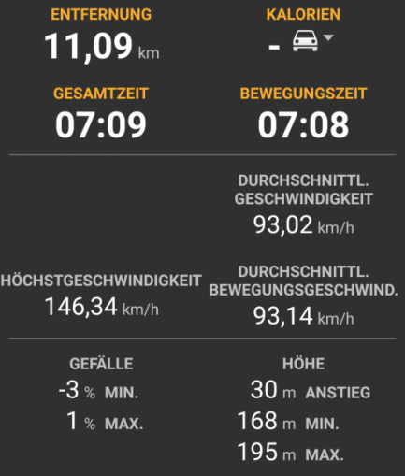 | 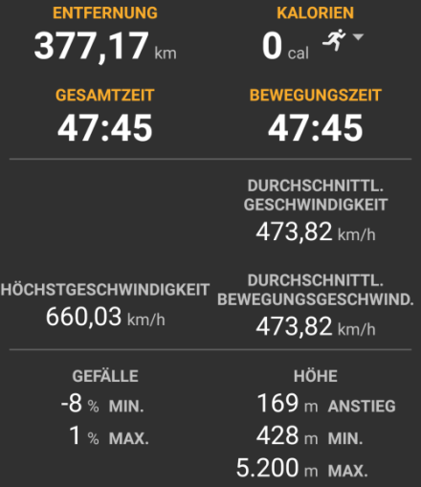 | 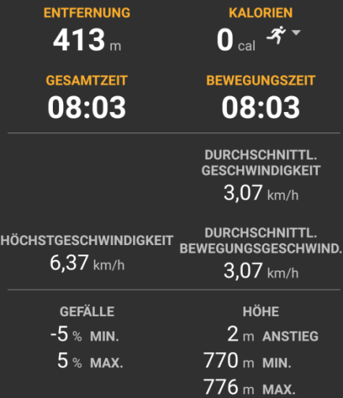
Statistik 8 | Statistik 2 | Statistik 5

Herausforderungen
Herausforderungen können im Zusammenhang mit der Nutzung von Smartphone-Apps und der Einwilligung der Eltern entstehen.

Lösungen
Text 5 | Bild 4 | Ort 9 | H/V 5 | Höhe 1 | V 8 | Stat 5
Text 9 | Bild 8 | Ort 1 | H/V 8 | Höhe 9 | V 3 | Stat 7
Text 3 | Bild 2 | Ort 3 | H/V 6 | Höhe 6 | V 4 | Stat 6
Text 7 | Bild 3 | Ort 2 | H/V 7 | Höhe 5 | V 9 | Stat 9
Text 1 | Bild 9 | Ort 4 | H/V 3 | Höhe 2 | V 2 | Stat 3
Text 4 | Bild 1 | Ort 8 | H/V 4 | Höhe 4 | V 5 | Stat 8
Text 2 | Bild 7 | Ort 5 | H/V 9 | Höhe 7 | V 7 | Stat 4
Text 8 | Bild 5 | Ort 6 | H/V 2 | Höhe 8 | V 1 | Stat 2
Text 6 | Bild 6 | Ort 7 | H/V 1 | Höhe 3 | V 6 | Stat 1

Schülerlösungen
Lösungsposter einer Schülergruppe mit zwei Fehlern
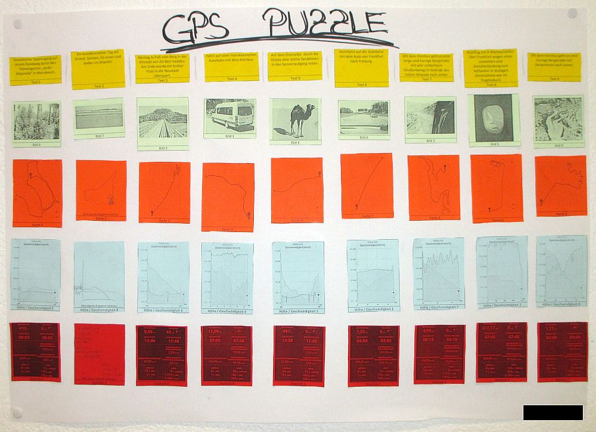
Bild: P. Bronner

